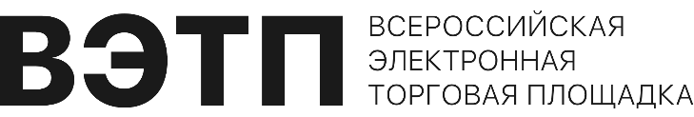

ПРОТОКОЛ № 5039–ОАОФ/2/1

О ПРИЗНАНИИ ТОРГОВ В ЭЛЕКТРОННОЙ ФОРМЕ

ПО ЛОТУ № 1 НЕСОСТОЯВШИМИСЯ

 Дата подписания протокола: «14» декабря 2021 года

**1. Форма проведения торгов и подачи ценовых предложений**

Открытый аукцион с открытой формой представления предложений о цене.

**2. Идентификационный номер торгов**

**Торги** **№ 5039-ОАОФ**:Открытый аукцион с открытой формой представления предложений о цене, должник Манасихина Елена Алексеевна;

**3. Номер и наименование лота**

**Лот № 1**: Земельный участок, кадастровый номер: 66:23:0701001:246, площадь 2000.00 кв.м., назначение земель – для садоводства, адрес:
Свердловская обл., Серовский р-н, п. Ключевой, садоводческое товарищество "Кабачок", участок №2.

**4. Начальная цена лота**

Начальная цена лота: 62 380.00 руб.

5. Номер дела о банкротстве

А60-28105/2021.

6. Наименование арбитражного суда

Арбитражный суд Свердловской области.

**7.** **Наименование должника**

Манасихина Елена Алексеевна.

**8. Арбитражный управляющий должника**

Ефимов Сергей Александрович.

**9. Организатор торгов**

Ефимов Сергей Александрович.

**10. Оператор электронной площадки и место проведения торгов**

Оператор электронной площадки: ООО «ВЭТП» (адрес: 390037, РФ, Рязанская область, г. Рязань, ул. Зубковой, д.18в, ИНН: 6230079253, ОГРН: 1126230004449).

Место проведения торгов: «Всероссийская Электронная Торговая Площадка», адрес в сети интернет:

**11.** **Дата и время проведения торгов в электронной форме**

Дата начала представления заявок: «11» ноября 2021г. 10:00:00

Дата окончания представления заявок: «06» декабря 2021г. 15:00:00

Дата начала подачи ценовых предложений: «13» декабря 2021г. 11:00:00

Дата подведения результатов торгов: «13» декабря 2021г. 17:00:00

**12. Перечень участников**

Заявки на участие отсутствуют.

13. Результаты проведения торгов в электронной форме

В связи с тем, что в ходе торгов не было подано ни одной заявки на участие принято **решение о признании торгов несостоявшимися.**

Торги проведены в соответствии с Федеральным законом от 26 октября 2002 г. №127-ФЗ «О несостоятельности (банкротстве)».

Организатор торгов

**(Ефимов Сергей Александрович)**

_______________ Ефимов Сергей Александрович